DOSSIER DE SPONSORING

LE TOUR DE France FOOTRACE 2015 est une réunion de coureurs expérimentés, représentant 10 pays et désireux de se mesurer entre eux sur un parcours de 2710 kilomètres avec 23775m positif traversant 10 régions et 28 départements de France.

C’est la course pédestre couru en solo la plus longue de France. Il n’y aura aucun jour de repos. Des étapes allant de 40 km à 99 km. Des étapes courtes, des étapes de montagne et des étapes longues mettant les coureurs à dur épreuves. Un seul but FINIR.

Un départ et une arrivée à PARIS. Tous les jours un classement de l’étape et un classement général.

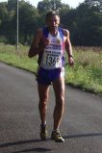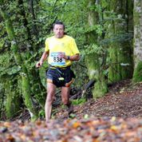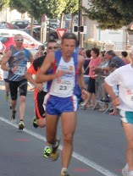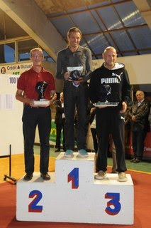

Vincent PERREAU
Né le 24 novembre 1961 à la FLECHE dans la SARTHE
Marié habitant à St CYR/Loire37
1M78 - 70 KG
CLUB SAINTE MAURE ATHLETIC CLUB

TELEPHONE 06 26 87 27 60

Historique :
J’ai commencé la course à pied en trottinant autour du lac de TOURS uniquement pour perdre du poids. Force de volonté et courage, très vite je me suis inscrit au Club de SAINTE MAURE DE TOURAINE (SMAC) où règne un esprit d’équipe et de solidarité. Spécialisé sur les marathons et 100km, mais également les courses locales, cross et trail.
Je suis toujours à la recherche de l’effort et aime plus que tout être en harmonie avec la nature, je me suis lancé sur les trails, puis l’Ultra. L’Ultra est une course dont la distance est au-dessus du marathon.

J’aime également le challenge et la compétition de l’effort, de pouvoir tester les limite de mon corps. C’est en respirant l’air pur des grands espaces et en étant en symbiose avec la nature que je trouve l’énergie que j’ai besoin. L’Ultra regroupe des coureurs humbles, motivés, solidaires et un esprit d’équipe merveilleux.
J’ai pu réaliser de belles courses comme Montpellier –Valence ou la traversée de la France que ce soit en solo, en étape ou d’une traite
Après 20 ans d’expériences, c’est une occasion unique de participer au Tour de France Footrace 2015, la course la plus longue jamais organisée en France.

Performance :

Depuis 1994 c’est 16747 km de compétitions :

47 Marathons, meilleurs temps 2h56
10 - 100km, meilleur temps 8h57
48ème au championnat d’Europe
226èmeau championnat du monde
10 fois les templiers 70km 2800+ de 7h30 à 8h30
Deux fois l’Ultra 120km 17h30
8 fois 24 heures meilleur temps 199km et vainqueur à St Juste le Martel
2 fois le raid Montpellier Valencia 500km 9000+ en 69 heures
3 sélections à l’Ultra Trail de Mont Blanc 165km 9000+ en 35h48
La No finish Line (8 jours de Monaco), l’intégrale de Riquet 240km en ligne
La Transe Gaulle 2008 et 2010 1125 km en étapes
Les Milles kilomètres de France 2009 De St MALO à SETES en auto suffisance complète en 265 heures 5èmes générales.
Les milles kilomètre de France en 2012 avec assistance 241h53’ 4ème générale.
Soit un total de 16 747 Kilomètre de compétition et plus de 50 000 kilomètre d’entrainement

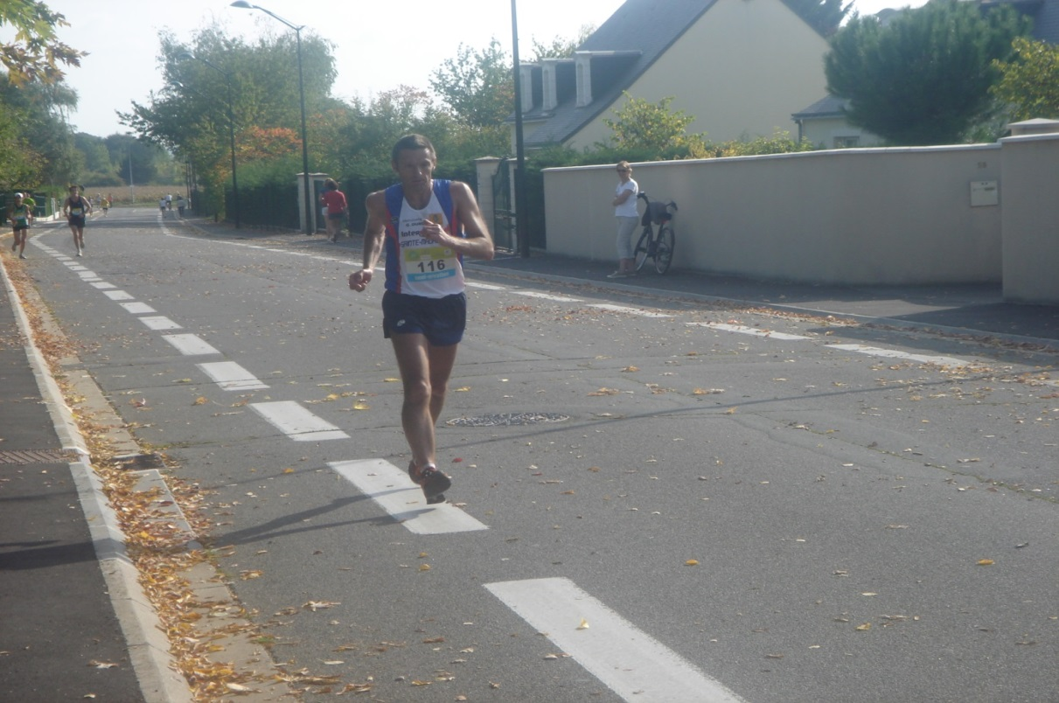

Catherine MASSIF PERREAU
Né le 06 aout 1964 à ORLEANS LOIRET
Marié habitant à St CYR/Loire37
1M55 44KG
CLUB: SAINTE MAURE ATHLETIC CLUB
Membre de l’équipe de France en 2011 -2012-2013 INTERNATIONAL A
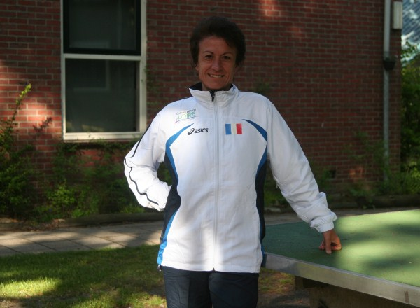
Historique :
J’ai commencé la course à pied en 2005, mon mari participait au 24 h de Granville en Normandie et comme je m’ennuyé de voir les gens courir j’ai emprunté des chaussures à mon mari (taille 45) et je me suis mise à trottiner et marcher en totalisant 100km. De là je me suis aperçu que j’étais capable de faire comme les autres et avec de l’entrainement pour objectif batte un jour mon mari. L’entrainement au départ est dur et il faut beaucoup de courage et de la volonté. Avec de la persévérance en plus et un entrainement journalier j’ai pu acquérir un haut niveau de compétition.
Le corps a des capacités énormes et peu supporter beaucoup si l’on en prend soin, un peu comme une voiture de course…
Performance :
Depuis 2005 c’est plus de 8000 km de compétitions :
Avril 2007 Le raid Montpellier Valencia 500km 1F 5 scratch
Mars 2008 12 heures de RENNES 101,238 km 2me au scratch
Aout 2008 Courmayeur Champeix Chamonix 99km 23h29’38
Juillet 2009 100km du Morvan record de l’épreuve
Aout 2009 Les Milles kilomètres de France De St MALO à SETES en auto suffisance complète en 265 heures 5èmes scratch seule femme à avoir réussi en autosuffisance complète
Novembre 2009 les 8 jours de Monaco 690,740 km 11 me scratch
Mai 2010 6h de Cosne 62,745 km record de l’épreuve 4me scratch
AOUT 2010 La Transe Gaule Roscoff – Gruissan plage 1150 km en 128h10’36 14me scratch
Mars 2011 3h de Chasseneuil 37km330 record de l’épreuve 4me scratch
Avril 2011 24 de Rennes 191,905 km 4me scratch
Mai 2011 6h de Cosne nouveau record d’épreuve 63,324 km 4me scratch
Aout 2011 La Transe Gaule 1150km Roscoff – Gruissan Plage en …….7me au scratch
Septembre 2011 24 h de Vierzon 214,942 km 1ère qualification en équipe de France record de l’épreuve et record de France 2011 2me au scratch
Avril 2012 100km de Belvès championnat de France 9h44’41 médaille de bronze
Septembre 2012 championnat d’Europe et du monde 24h de Katowice 175,430km médaille d’or par équipe Europe et médaille d’argent par équipe au monde.
Octobre 2012 24 h de Vierzon 209,818 2ème qualification équipe de France médaille d’or v1 France
Avril 2013 6h de rennes 65,786 record personnel 7me scratch
Mai 2013 championnat d’Europe et du monde 24h à Steenbergen 197,281km médaille d’or par équipe Europe et médaille d’argent par équipe au monde 96 au scratch
Octobre 2013 50km de la côte de beauté Royan 4h17’17 11me au scratch
Novembre 2013 les 8 jours de Monaco 646,383 km 15me au scratch
Marathon de New York, Amsterdam, 3h22-3h29-3h42, etc….

ARTICLES JOURNAUX
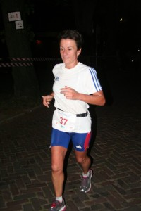
La Nivernaise fait partie de l’équipe de France sacrée au Pays-Bas le week-end dernier Après le titre de championne d’Europe des 24 h décroché à l’automne dernier en Pologne, Catherine Massif-Perreau, portait à nouveau les couleurs de l’équipe de France le week-end dernier à Steembergen aux Pays-Bas. - DARBEAU Vincent

Catherine Massif-Perreau, participait, avec l’équipe de France, aux championnats du Monde et d’Europe organisés sur un circuit urbain de 2,344 km, au cœur de Steenbergen, aux Pays-Bas. La France a terminé première nation européenne.
Catherine Massif championne d'Europe
Le départ a été donné samedi à midi à plus de deux cents concurrentes venues du monde entier. L'objectif était de courir durant vingt-quatre heures la plus longue distance. Un classement individuel a été établi mais aussi un par équipes (*). Une catégorie où les tricolores ont terminé troisièmes, et première nation européenne. Catherine Massif est donc championne d'Europe.
Quarante-sixième au niveau mondial
En individuel, la Nivernaise se classe cinquième française, quarante-sixième au niveau mondial et trentième européenne, avec 196,701 km, soit une moyenne de 8.216 km\h. La première française
Les compétitrices qui sont parties vite ont rapidement été écartées de la course au titre. La faute à une seconde partie du circuit usante avec le vent de face et des pavés qui rendaient les appuis difficiles « Le corps est programmé pour 24 heures, pas une minute de plus » La nuit s'est avéré, encore une fois, cruciale, avec des conditions terribles : vent, pluie et grêle. Certaines athlètes ont été victimes d'hypothermie, d'autres ont abandonné. « Au début, on prend correctement les ravitaillements établis avec notre staff. On suit les protocoles médicaux mais, après six heures, on s'adapte », reconnaît Catherine Massif. Comme ses adversaires, elle a dû s'arrêter pour changer de vêtements, de chaussures et pour se faire masser. « Au fur et à mesure, le corps s'affaiblit. Il ne faut pas prendre froid. Je n'avais jamais couru des 24 h dans de telles conditions. »
L'arrivée, dimanche midi, a sonné comme une délivrance. « Tu te poses où tu es. Tu places ta marque et tu ne peux plus bouger physiquement. On dirait que le corps est programmé pour 24 h mais pas une minute de plus », raconte l'athlète. « Heureusement il y a les supporters, les accompagnateurs pour te porter. »
Le repos n'est pas pour tout de suite. Il faut aux concurrentes remplir certaines obligations (prises de sang, test d'urine). Puis vient le temps des récompenses. « Le podium a été un grand moment d'émotion, on s'est toutes mises à chanter la Marseillaise sans se concerter. »
Catherine Massif va désormais commencer un long cycle de repos. « J'ai perdu trois kilos. Il n'y a plus rien dans le corps. Il faut qu'il se reconstruise. C'est traumatisant physiquement et aussi mentalement. Je ne vais plus courir pendant un bon moment. »
(*) Pour établir le classement par équipe le temps des trois meilleures de chaque équipe de six sont additionnés.
Jean-Bernard Pardieu
L’entrainement est au quotidien parfois 7 jours sur 7 pouvant être biquotidien. Le mardi et jeudi un maintien de la vitesse sur la piste, le samedi travail de résistance en incluant 3 fois 5 km ,le reste en endurance que ce soit de nuit comme de jours, qu’il pleuve, neige ou qu’il vente. Mais c’est aussi faire connaissance avec les régions traversées.
C’est aussi partir sur un week-end de deux ou trois jours avec les sacs parcourant les routes et chemins sur 150 à 250km, en relais avec un vélo pour deux. Une fois par mois un entrainement en auvergne pour travailler le dénivelé et les distances longues alternant course et marche.
Une fois par semaine pendant deux heures un travail d’assouplissement et travail du mental en pratiquant le Yoga. Tous les matins travail pour le renfort musculaire 50 pompes, 500 abdos et étirement des muscles.
Tous les ans nous avons besoin de budgets pour financer les courses et un matériel importants :
8 paires de Running, chaussettes, maillots, shorts, gore tex, pommades, huiles essentiels, ravitaillements, boissons mais aussi frais d’inscription, déplacement, hébergement, séance d’ostéopathe, salle de sport etc….
Nous avons également les courses qui nous tiennent à cœur comme ci-contre la NO FINISH LINE (8 jours, 8 nuits non-stop à MONACO) association parrainé par le prince ALBERT et la Princesse Stéphanie pour les enfants atteints de problèmes cardiaques, nous donnons 1€ par kilomètre parcouru. Une participation de 4000 coureurs venants de plusieurs pays.

